МОСКОВСКИЙ ГОСУДАРСТВЕННЫЙ ТЕХНИЧЕСКИЙ УНИВЕРСИТЕТ
им. Н.Э. Баумана

Факультет «Информатика и системы управления»
Кафедра «Систем обработки информации и управления»

ОТЧЕТ

Лабораторная работа № 4
по дисциплине «Проектирование интеллектуальных систем»

Тема: «Создание документной базы данных и работа с ней на примере СУБД
MongoDb»

ИСПОЛНИТЕЛЬ: Д.К. Пермяков
ФИО
группа ИУ5-22М _________________
подпись

"31" марта 2026 г.

ПРЕПОДАВАТЕЛЬ: М.В. Виноградова
ФИО
__________________
подпись

"__"_________202_ г.

Москва - 2026
__________________________________________________________

Оглавление
Оглавление 2
Цель работы 3
Пункты задания для выполнения 3
Базовое задание 3
Расширенное задание 3
Дополнительное задание 4
Ход работы 4
Базовое задание 4
Создать в среде MongoDb свою БД по теме, выданной преподавателем, содержащую не менее трех коллекций. Добавить в коллекции БД объекты сложной структуры, содержащие вложенные структуры и коллекции. Продемонстрировать (вывести на экран) содержимое коллекций. 4
Продемонстрировать изменение объектов БД 8
Выполнить запросы к базе данных 10
Расширенное задание 14
Выполнить запросы к базе данных: 14
Дополнительное задание 18
Добавить в коллекции связанные объекты. Продемонстрировать переход по связи в запросе. 18
Создать индекс и продемонстрировать работу с ним. 19
Выводы 22
Список литературы 23
Дополнительное задание от преподавателя 24
1. Кол-во участников в каждом спорте (группировка) 24
2. Участники, у которых больше 2 результатов соревнований (длина массива) 24

Цель работы
- Изучить модель данных и способы работы с документными БД NoSql.
- Освоить методы создания документной БД и языки запросов к ним.
- Получить навыки работы с документной БД MongoDb.

Пункты задания для выполнения

Базовое задание
1. Создать в среде MongoDb свою БД по теме, выданной преподавателем, содержащую не менее трех коллекций. Добавить в коллекции БД объекты сложной структуры, содержащие вложенные структуры и коллекции. Продемонстрировать (вывести на экран) содержимое коллекций.
2. Продемонстрировать изменение объектов БД:
- добавление элементов объекта,
- изменение элементов объекта,
- удаление элементов объекта,
- замена всего объекта,
- удаление объекта.
3. Выполнить запросы к базе данных:
- вывод всех элементов коллекции,
- вывод с фильтрацией (условия И, ИЛИ),
- проекция вывода (вывод части полей),
- сортировка,
- удаление дубликатов,
- условия на поля вложенных структур,
- поиск по вложенным коллекциям объекта.

Расширенное задание
4. Выполнить запросы к базе данных:
- проверка на наличие и отсутствие полей в документе,
- ограничение на количество документов в результате,
- с операторами сравнения,
- работа с массивами,
- с группировкой и агрегированием.

Дополнительное задание
5. Добавить в коллекции связанные объекты. Продемонстрировать переход по связи в запросе.
6. Создать индекс и продемонстрировать работу с ним.

Ход работы

Базовое задание

Создать в среде MongoDb свою БД по теме, выданной преподавателем, содержащую не менее трех коллекций. Добавить в коллекции БД объекты сложной структуры, содержащие вложенные структуры и коллекции. Продемонстрировать (вывести на экран) содержимое коллекций.
Подключился к среде и создал БД:
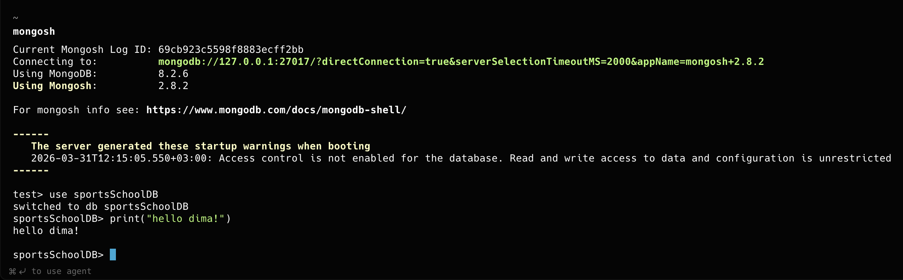
Создал коллекцию тренеров:
db.trainers.insertMany([
{
full_name: "Иванов Сергей Петрович",
age: 38,
sport: "Футбол",
qualification: "Первая категория",
contact: {
phone: "+7-900-123-45-67",
email: "ivanov@school.ru",
address: {
city: "Москва",
street: "ул. Спортивная, д. 12"
}
},
schedule: [
{day: "Понедельник", time: "10:00-12:00", group: "Начинающие"},
{day: "Среда", time: "10:00-12:00", group: "Начинающие"},
{day: "Пятница", time: "15:00-17:00", group: "Продвинутые"}
],
achievements: ["Мастер спорта России", "Тренер года 2022"]
},
{
full_name: "Петрова Анна Владимировна",
age: 31,
sport: "Гимнастика",
qualification: "Высшая категория",
contact: {
phone: "+7-900-234-56-78",
email: "petrova@school.ru",
address: {
city: "Москва",
street: "ул. Олимпийская, д. 5"
}
},
schedule: [
{day: "Вторник", time: "09:00-11:00", group: "Младшая"},
{day: "Четверг", time: "09:00-11:00", group: "Младшая"},
{day: "Суббота", time: "10:00-13:00", group: "Старшая"}
],
achievements: ["КМС по гимнастике", "Призёр чемпионата России 2018"]
},
{
full_name: "Козлов Дмитрий Андреевич",
age: 45,
sport: "Плавание",
qualification: "Высшая категория",
contact: {
phone: "+7-900-345-67-89",
email: "kozlov@school.ru",
address: {
city: "Москва",
street: "пр. Водный, д. 3"
}
},
schedule: [
{day: "Понедельник", time: "08:00-10:00", group: "Бассейн"},
{day: "Среда", time: "08:00-10:00", group: "Бассейн"},
{day: "Суббота", time: "09:00-12:00", group: "Спортивный"}
],
achievements: ["МСМК", "Заслуженный тренер России", "Серебро Европы 2005"]
}
])

Создал коллекцию ученики:
db.students.insertMany([
{
full_name: "Смирнов Алексей",
age: 11,
sport: "Футбол",
group: "Начинающие",
trainer: "Иванов Сергей Петрович",
parent: {
name: "Смирнова Ольга",
phone: "+7-900-111-22-33",
relation: "Мать"
},
health: {
medical_group: "Основная",
height_cm: 142,
weight_kg: 35,
conditions: []
},
results: [
{competition: "Городской турнир", place: 2, year: 2024},
{competition: "Кубок школы", place: 1, year: 2024}
],
attendance: {total: 48, visited: 44, percent: 91.7}
},
{
full_name: "Лебедева Мария",
age: 10,
sport: "Гимнастика",
group: "Младшая",
trainer: "Петрова Анна Владимировна",
parent: {
name: "Лебедев Игорь",
phone: "+7-900-222-33-44",
relation: "Отец"
},
health: {
medical_group: "Основная",
height_cm: 135,
weight_kg: 28,
conditions: ["Плоскостопие"]
},
results: [
{competition: "Первенство СДЮСШ", place: 3, year: 2024},
{competition: "Кубок города", place: 1, year: 2024}
],
attendance: {total: 60, visited: 58, percent: 96.7}
},
{
full_name: "Новиков Павел",
age: 13,
sport: "Плавание",
group: "Спортивный",
trainer: "Козлов Дмитрий Андреевич",
parent: {
name: "Новикова Елена",
phone: "+7-900-333-44-55",
relation: "Мать"
},
health: {
medical_group: "Основная",
height_cm: 158,
weight_kg: 48,
conditions: []
},
results: [
{competition: "Чемпионат округа", place: 1, year: 2024},
{competition: "Первенство Москвы", place: 2, year: 2024},
{competition: "Всероссийские соревнования", place: 5, year: 2024}
],
attendance: {total: 80, visited: 77, percent: 96.3}
}
])

Создал коллекцию соревнования:
db.competitions.insertMany([
{
name: "Городской турнир по мини-футболу",
sport: "Футбол",
level: "Городской",
date: new Date("2024-05-20"),
location: {
venue: "Стадион Олимп",
city: "Москва",
address: "ул. Стадионная, д. 1"
},
participants: {
teams_count: 12,
our_students: ["Смирнов Алексей"]
},
medals: {gold: 0, silver: 1, bronze: 0},
top3: [
{place: 1, team: "Динамо-Юниор"},
{place: 2, team: "Звезда-2013"},
{place: 3, team: "Спарта-Дети"}
]
},
{
name: "Первенство СДЮСШ по гимнастике",
sport: "Гимнастика",
level: "Межшкольный",
date: new Date("2024-03-15"),
location: {
venue: "Дворец гимнастики",
city: "Москва",
address: "пр. Спортивный, д. 8"
},
participants: {
teams_count: 8,
our_students: ["Лебедева Мария"]
},
medals: {gold: 1, silver: 1, bronze: 2},
top3: [
{place: 1, name: "Лебедева Мария", school: "СДЮСШ №5"},
{place: 2, name: "Климова Анастасия", school: "ДЮСШ №2"},
{place: 3, name: "Рыбакова Софья", school: "СДЮСШ №5"}
]
},
{
name: "Чемпионат округа по плаванию",
sport: "Плавание",
level: "Окружной",
date: new Date("2024-04-12"),
location: {
venue: "Бассейн Волна",
city: "Москва",
address: "ул. Бассейная, д. 15"
},
participants: {
teams_count: 15,
our_students: ["Новиков Павел"]
},
medals: {gold: 1, silver: 0, bronze: 0},
top3: [
{place: 1, name: "Новиков Павел", school: "СДЮСШ №5"},
{place: 2, name: "Ершов Кирилл", school: "ДЮСШ №7"},
{place: 3, name: "Белов Максим", school: "СДЮСШ №3"}
]
}
])

Выведем содержимое:
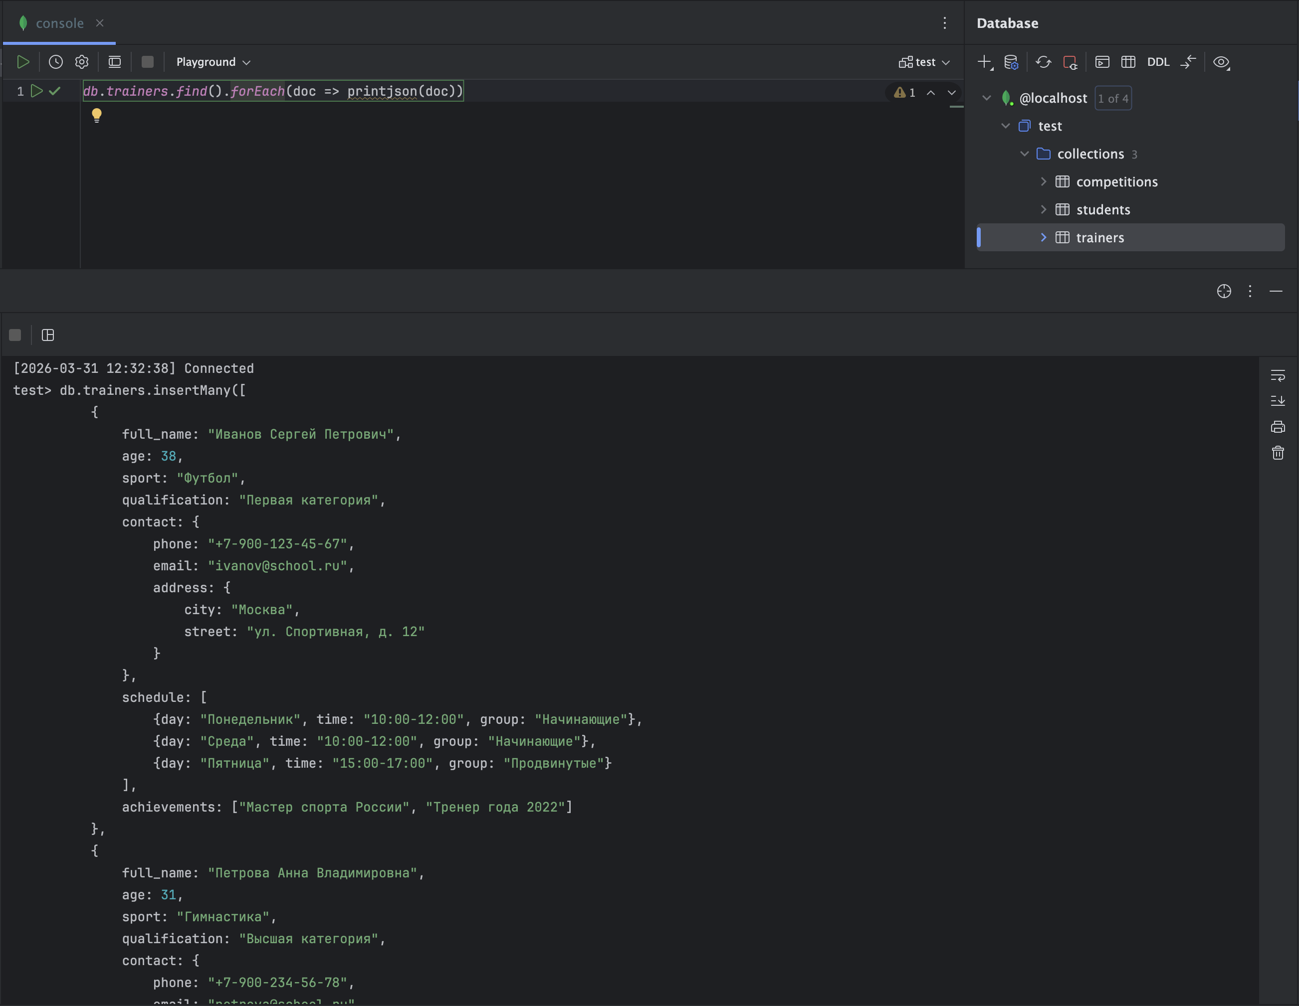

Продемонстрировать изменение объектов БД
Добавление элементов объекта: добавил выше.
// Добавить новое поле "salary" тренеру Иванову
db.trainers.updateOne(
{full_name: "Иванов Сергей Петрович"},
{$set: {salary: 55000}}
)
// Добавить новое достижение в массив achievements
db.trainers.updateOne(
{full_name: "Иванов Сергей Петрович"},
{$push: {achievements: "Лучший тренер города 2024"}}
)
// Проверить результат
db.trainers.findOne({full_name: "Иванов Сергей Петрович"})
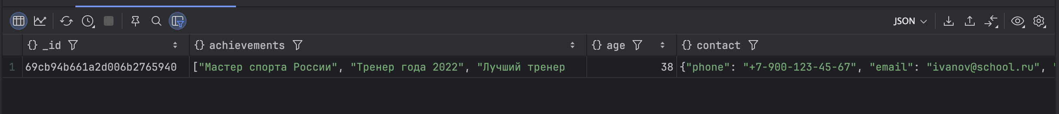
Удаление элементов объекта:
// Удалить поле salary у тренера
db.trainers.updateOne(
{full_name: "Иванов Сергей Петрович"},
{$unset: {salary: ""}}
)
// Удалить конкретный элемент из массива achievements
db.trainers.updateOne(
{full_name: "Иванов Сергей Петрович"},
{$pull: {achievements: "Лучший тренер города 2024"}}
)
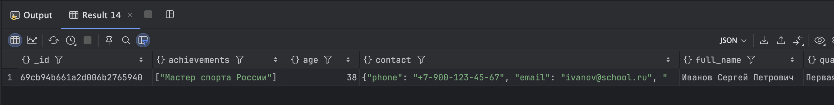
Замена всего объекта:
// Полностью заменить документ соревнования
db.competitions.replaceOne(
{name: "Городской турнир по мини-футболу"},
{
name: "Городской турнир по мини-футболу",
sport: "Футбол",
level: "Городской",
date: new Date("2025-05-20"),
location: {
venue: "Новый стадион Лужники",
city: "Москва",
address: "Лужнецкая наб., д. 24"
},
participants: {
teams_count: 16,
our_students: ["Смирнов Алексей", "Новиков Петя"]
},
medals: {gold: 1, silver: 0, bronze: 0},
top3: [
{place: 1, team: "Звезда-2013"},
{place: 2, team: "Динамо-Юниор"},
{place: 3, team: "Орлы-2014"}
],
notes: "Обновлённый турнир 2025 года"
}
)
// Проверить результат
db.competitions.findOne({name: "Городской турнир по мини-футболу"})

Удаление объекта:
db.students.deleteOne({full_name: "Новиков Павел"})
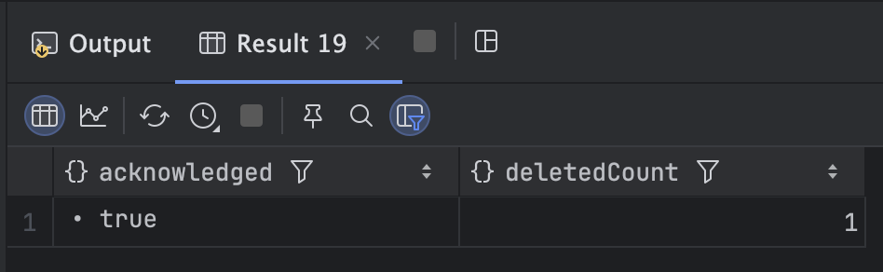

Выполнить запросы к базе данных
Вывод всех элементов коллекции:
db.trainers.find()
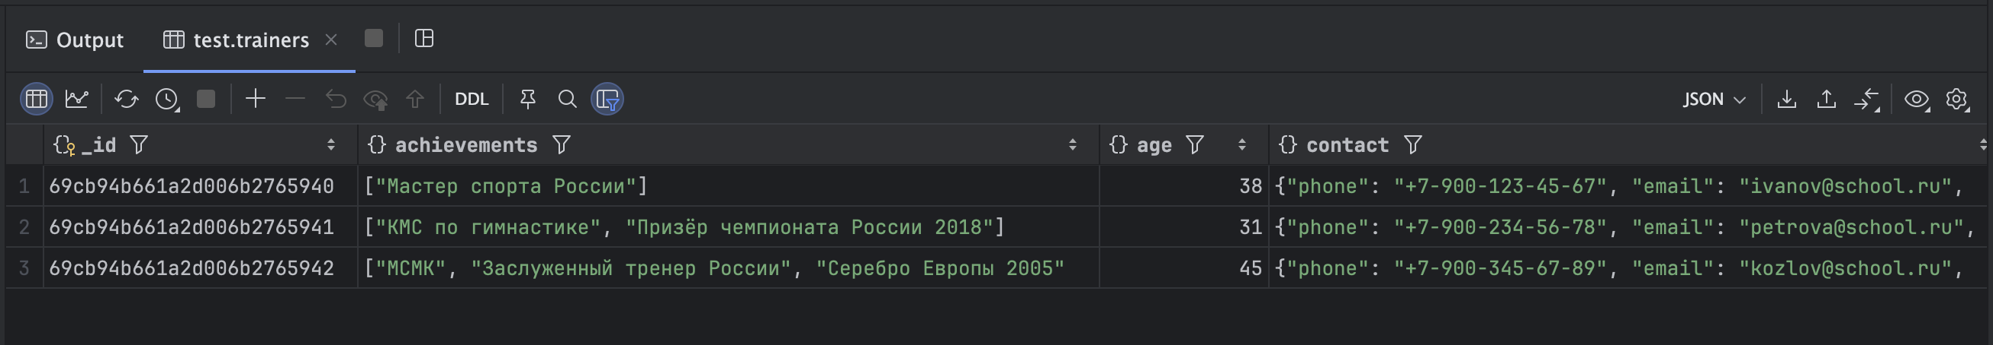
db.trainers.find().forEach(doc => printjson(doc))
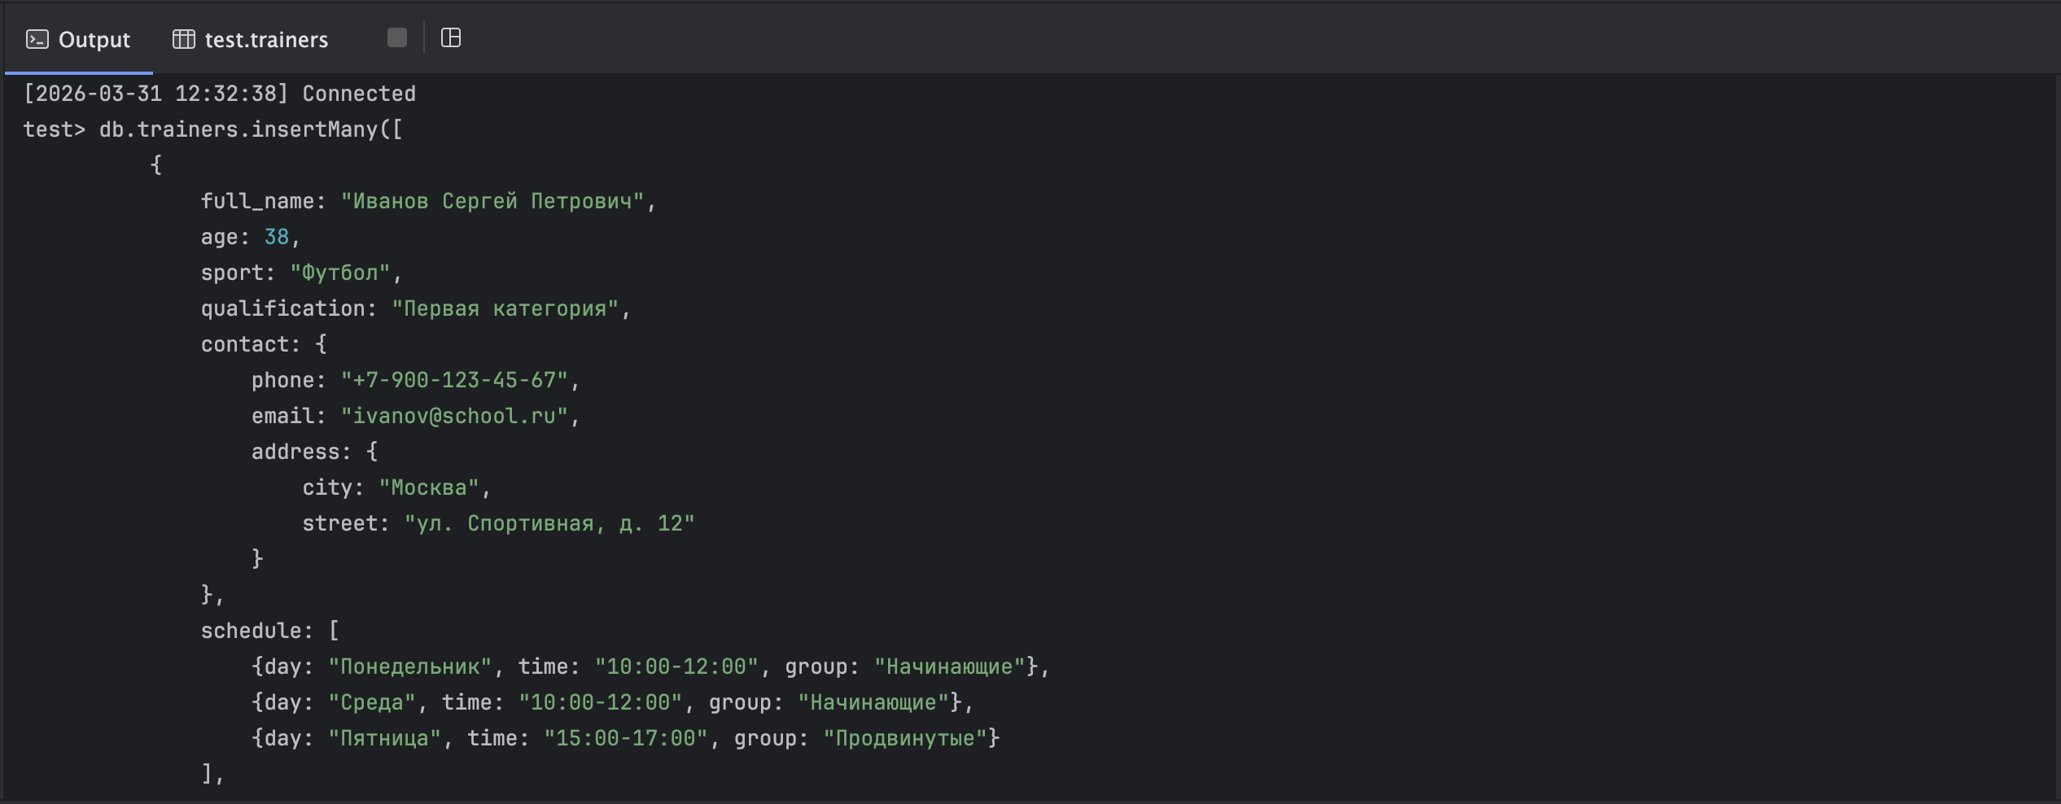
Вывод с фильтрацией (условия И, ИЛИ):
// Воспитанники секции Футбол И возраст меньше 13
db.students.find({
$and: [
{sport: "Футбол"},
{age: {$lt: 13}}
]
})
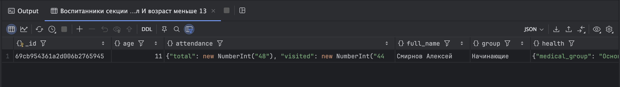
db.students.find(
{
$or: [
{sport: "Футбол"},
{sport: "Плавание"}
]
},
{
full_name: 1,
sport: 1
}
)
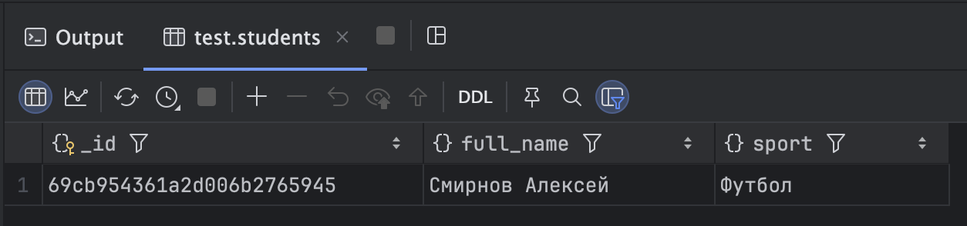
Проекция вывода (вывод части полей):
db.trainers.find(
{},
{_id: 0, full_name: 1, sport: 1, qualification: 1}
)
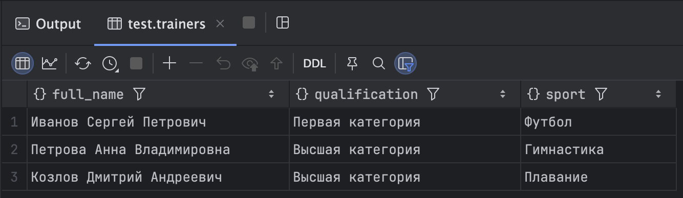
Сортировка:
// Воспитанники по возрасту — от младших к старшим (1 = по возрастанию)
db.students.find(
{},
{_id: 0, full_name: 1, age: 1, sport: 1}
).sort({age: 1})
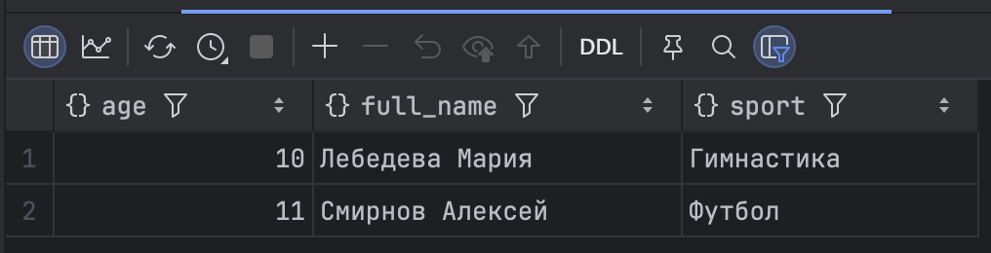
// Воспитанники по посещаемости — от лучших к худшим (-1 = по убыванию)
db.students.find(
{},
{_id: 0, full_name: 1, "attendance.percent": 1}
).sort({"attendance.percent": -1})
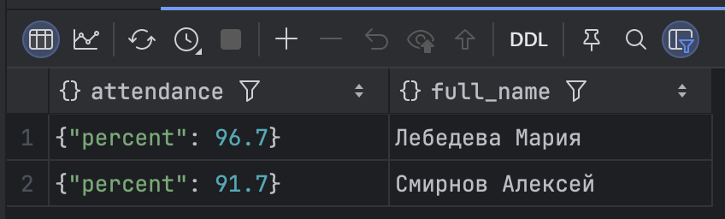
Удаление дубликатов:
// Уникальные виды спорта среди воспитанников
db.students.distinct("sport")
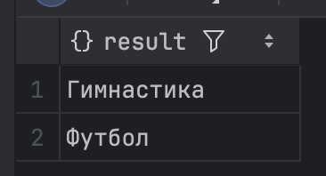
// Уникальные группы здоровья
db.students.distinct("health.medical_group")
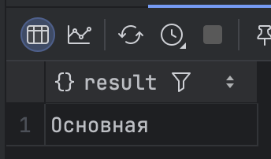
Для понимания, вот содержимое поля:
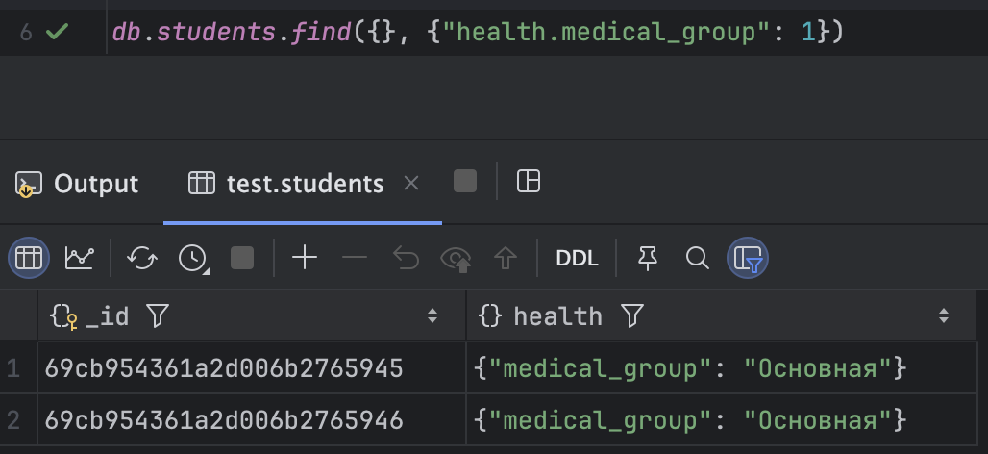
Условия на поля вложенных структур:
// Воспитанники с ростом выше 140 см (вложенное поле health.height_cm)
db.students.find(
{"health.height_cm": {$gt: 140}},
{_id: 0, full_name: 1, "health.height_cm": 1, "health.weight_kg": 1}
)
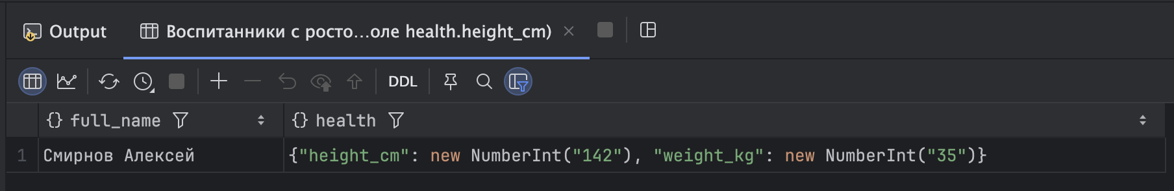
// Тренеры из Москвы (вложенное поле contact.address.city)
db.trainers.find(
{"contact.address.city": "Москва"},
{_id: 0, full_name: 1, sport: 1, "contact.address.city": 1}
)
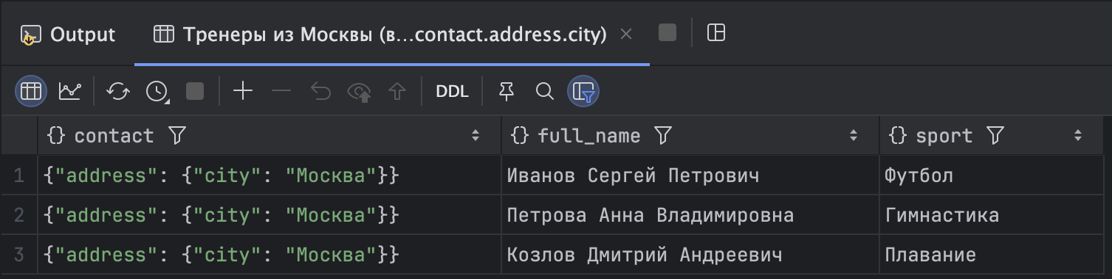
// Соревнования в конкретном зале (вложенное поле location.venue)
db.competitions.find(
{"location.venue": "Бассейн Волна"},
{_id: 0, name: 1, "location.venue": 1, "location.city": 1}
)
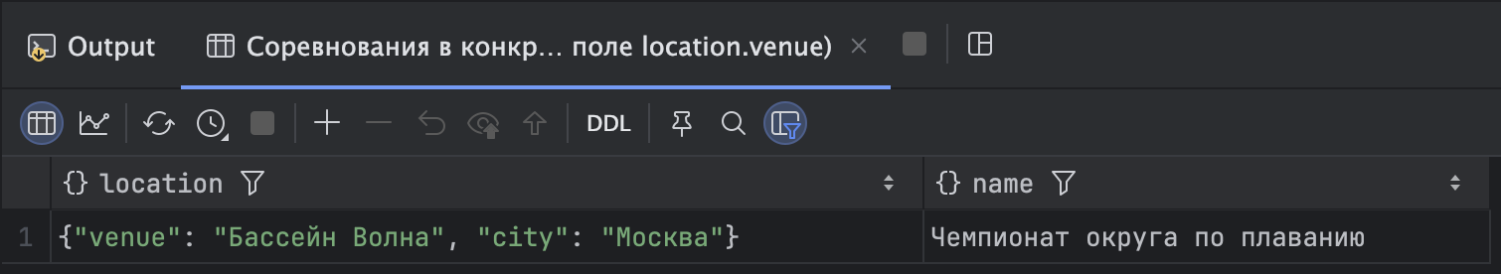
Поиск по вложенным коллекциям объекта.
// Воспитанники, занявшие 1-е место хотя бы в одном соревновании
db.students.find(
{"results.place": 1},
{_id: 0, full_name: 1, sport: 1, results: 1}
)
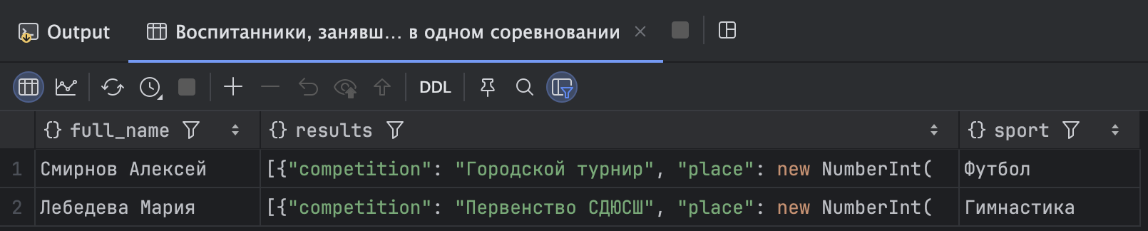
// Воспитанники с соревнованием "Кубок города" в результатах
db.students.find(
{"results.competition": "Кубок города"},
{_id: 0, full_name: 1, results: 1}
)
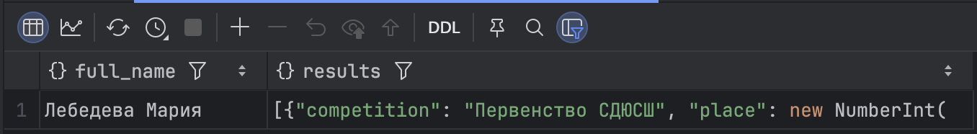
// Тренеры у которых есть группа "Начинающие" в расписании
db.trainers.find(
{"schedule.group": "Начинающие"},
{_id: 0, full_name: 1, "schedule.group": 1}
)
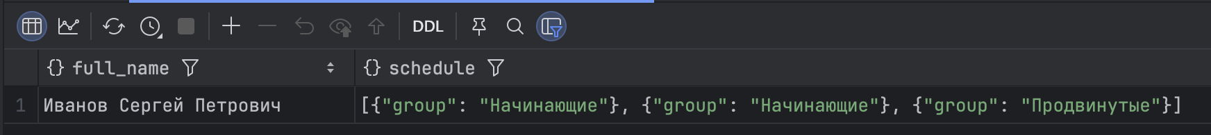

Расширенное задание

Выполнить запросы к базе данных:
Проверка на наличие и отсутствие полей в документе:
db.trainers.insertOne({
name: "Dima"
})
// Найти документы ГДЕ ЕСТЬ поле salary
db.trainers.find(
{age: {$exists: true}},
{_id: 0, full_name: 1, age: 1}
)
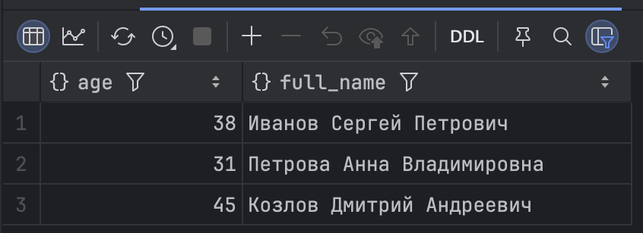
Ограничение на количество документов в результате:
// Вывести только 2 первых воспитанника
db.students.find(
{},
{_id: 0, full_name: 1, sport: 1, age: 1}
).limit(2)
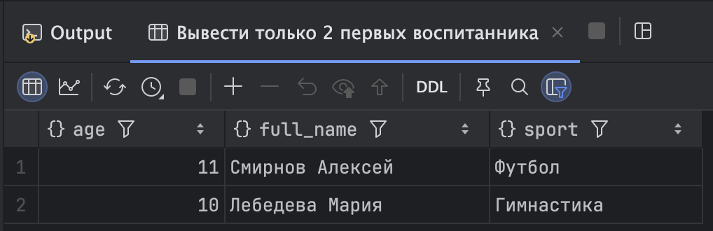
// Пропустить первого и вывести следующих 2 (пагинация)
db.students.find(
{},
{_id: 0, full_name: 1, sport: 1}
).skip(1).limit(2)
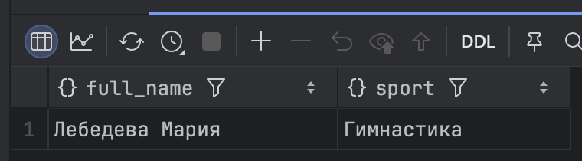
С операторами сравнения:
// Воспитанники МЛАДШЕ 12 лет ($lt — less than)
db.students.find(
{age: {$lt: 12}},
{_id: 0, full_name: 1, age: 1}
)
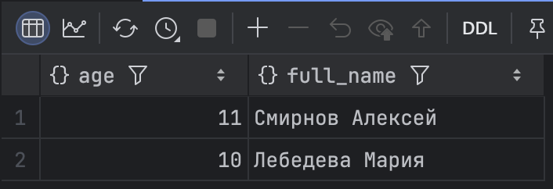
// Воспитанники с посещаемостью НЕ РАВНОЙ 100% ($ne — not equal)
db.students.find(
{"attendance.percent": {$ne: 100}},
{_id: 0, full_name: 1, "attendance.percent": 1}
)
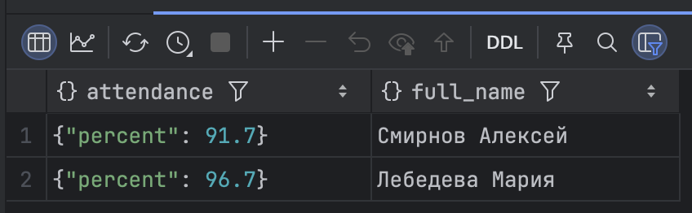
// Воспитанники с посещаемостью В ДИАПАЗОНЕ от 90 до 96%
db.students.find(
{"attendance.percent": {$gte: 90, $lte: 96}},
{_id: 0, full_name: 1, "attendance.percent": 1}
)
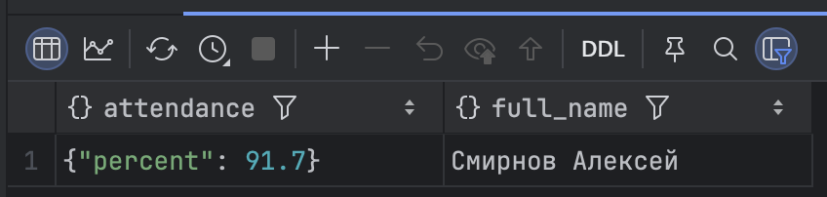
// Тренеры с возрастом В СПИСКЕ значений ($in)
db.trainers.find(
{age: {$in: [31, 38]}},
{_id: 0, full_name: 1, age: 1, sport: 1}
)
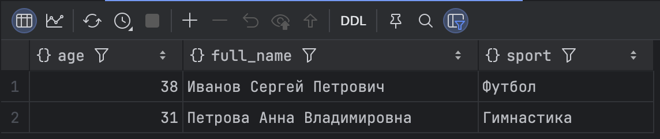
Работа с массивами:
// Воспитанники у которых массив results содержит ровно 2 элемента ($size)
db.students.find(
{results: {$size: 2}},
{_id: 0, full_name: 1, results: 1}
)
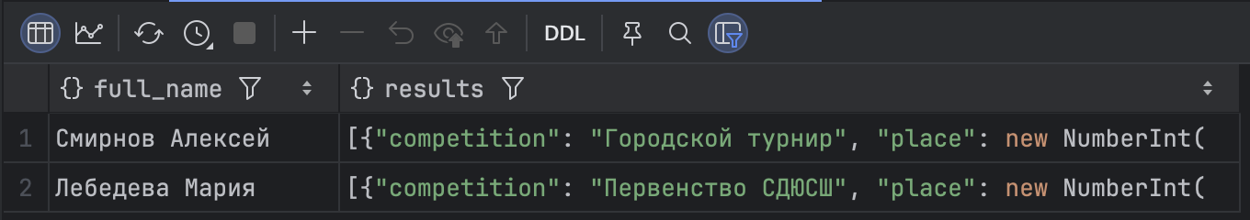
// Воспитанники у которых conditions НЕ пустой массив
db.students.find(
{"health.conditions": {$not: {$size: 0}}},
{_id: 0, full_name: 1, "health.conditions": 1}
)
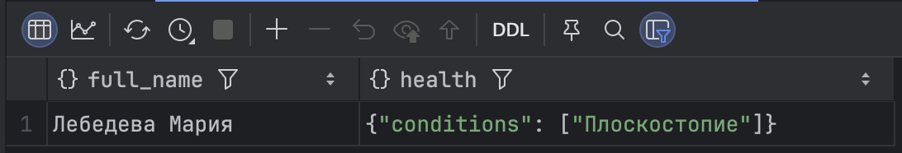
// Тренеры у которых В РАСПИСАНИИ есть И Понедельник И Среда ($all)
db.trainers.find(
{"schedule.day": {$all: ["Понедельник", "Среда"]}},
{_id: 0, full_name: 1, sport: 1}
)
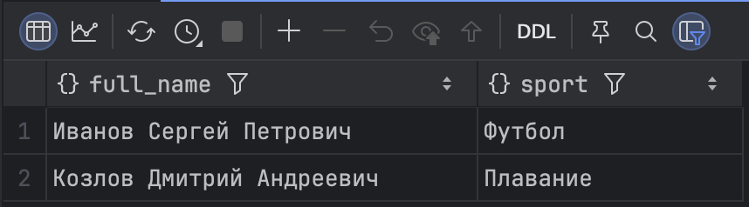
// Воспитанники занявшие 1-е место ($elemMatch — условие на элемент массива)
db.students.find(
{results: {$elemMatch: {place: 1}}},
{_id: 0, full_name: 1, sport: 1, results: 1}
)
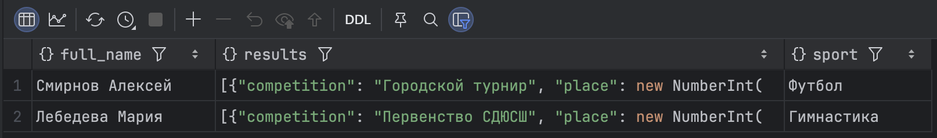

С группировкой и агрегированием:
// Количество воспитанников по видам спорта
db.students.aggregate([
{
$group: {
_id: "$sport",
count: {$sum: 1}
}
}
])
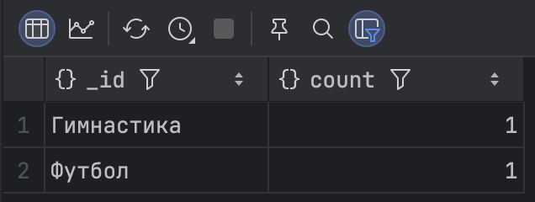
// Средний возраст воспитанников по видам спорта
db.students.aggregate([
{
$group: {
_id: "$sport",
avg_age: {$avg: "$age"},
count: {$sum: 1}
}
},
{$sort: {avg_age: 1}}
])
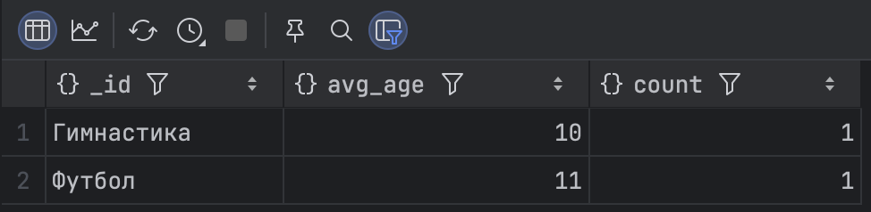
// Средняя посещаемость по группам
db.students.aggregate([
{
$group: {
_id: "$group",
avg_attendance: {$avg: "$attendance.percent"},
total_students: {$sum: 1}
}
},
{$sort: {avg_attendance: -1}}
])
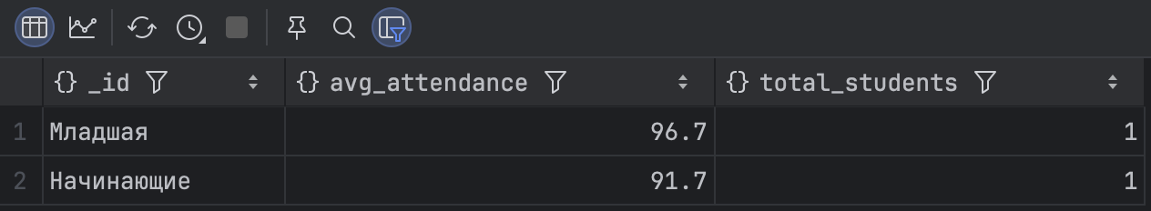
// Общее количество медалей школы по видам спорта
db.competitions.aggregate([
{
$group: {
_id: "$sport",
total_gold: {$sum: "$medals.gold"},
total_silver: {$sum: "$medals.silver"},
total_bronze: {$sum: "$medals.bronze"}
}
}
])
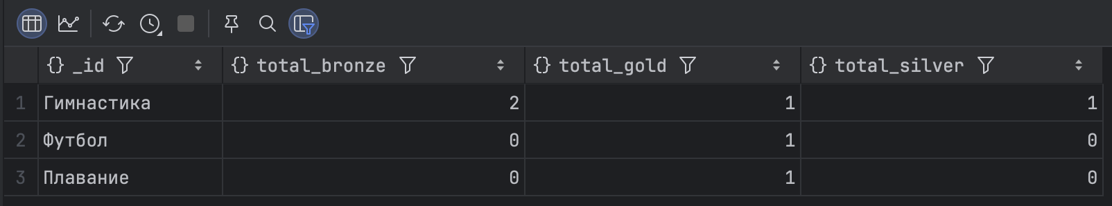

Дополнительное задание

Добавить в коллекции связанные объекты. Продемонстрировать переход по связи в запросе.
В MongoDB связи делаются через хранение _id одного документа в другом — как внешний ключ в SQL. Переход по связи выполняется оператором $lookup.
// Сохраняем _id каждого тренера в переменную
const ivanov = db.trainers.findOne({full_name: "Иванов Сергей Петрович"})._id
const petrova = db.trainers.findOne({full_name: "Петрова Анна Владимировна"})._id
const kozlov = db.trainers.findOne({full_name: "Козлов Дмитрий Андреевич"})._id
// Привязать Смирнова к Иванову
db.students.updateOne(
{full_name: "Смирнов Алексей"},
{$set: {trainer_id: ivanov}}
)
// Привязать Лебедеву к Петровой
db.students.updateOne(
{full_name: "Лебедева Мария"},
{$set: {trainer_id: petrova}}
)
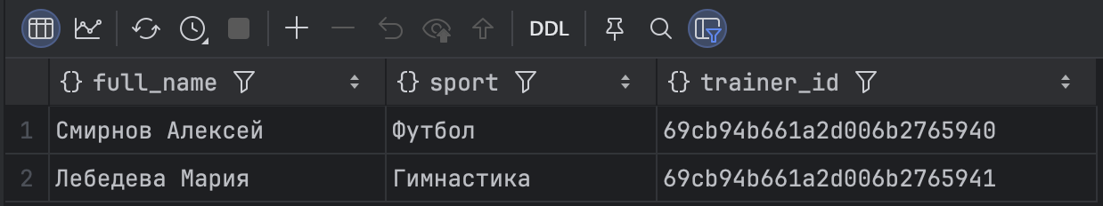
// Для каждого воспитанника показать данные его тренера
db.students.aggregate([
{
$lookup: {
from: "trainers", // коллекция тренеров
localField: "trainer_id", // поле в students
foreignField: "_id", // поле в trainers
as: "trainer_info" // имя нового поля с результатом
}
},
{
$project: {
_id: 0,
full_name: 1,
sport: 1,
age: 1,
"trainer_info.full_name": 1,
"trainer_info.qualification": 1,
"trainer_info.sport": 1
}
}
])

Создать индекс и продемонстрировать работу с ним.
Создадим индексы:
db.students.getIndexes()
// Индекс по виду спорта у воспитанников
db.students.createIndex({sport: 1})
// Индекс по возрасту у воспитанников
db.students.createIndex({age: 1})
Создадим составной индекс:
// Индекс по виду спорта И возрасту вместе
db.students.createIndex({sport: 1, age: 1})
Продемонстрируем:
db.students.find({sport: "Футбол"}).explain("executionStats")
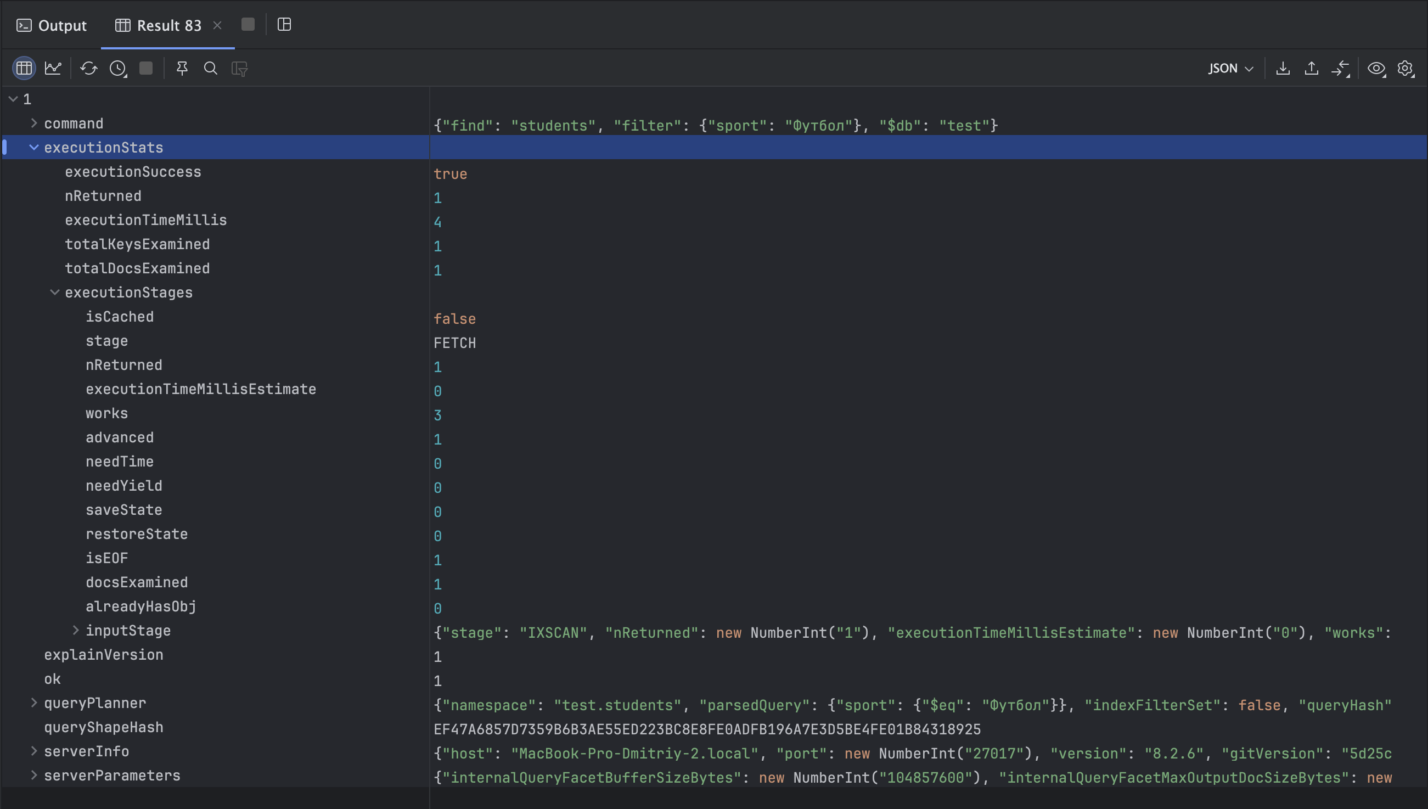
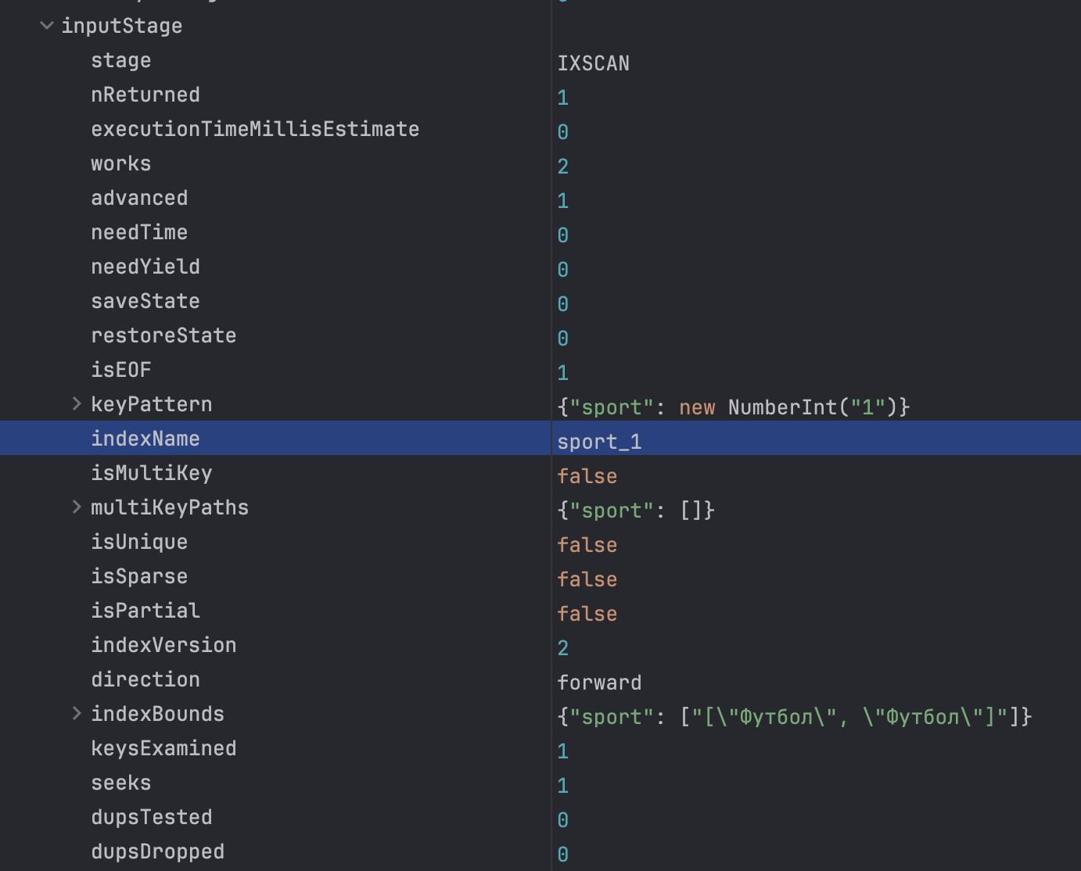

db.students.find({age: 10}).explain("executionStats")
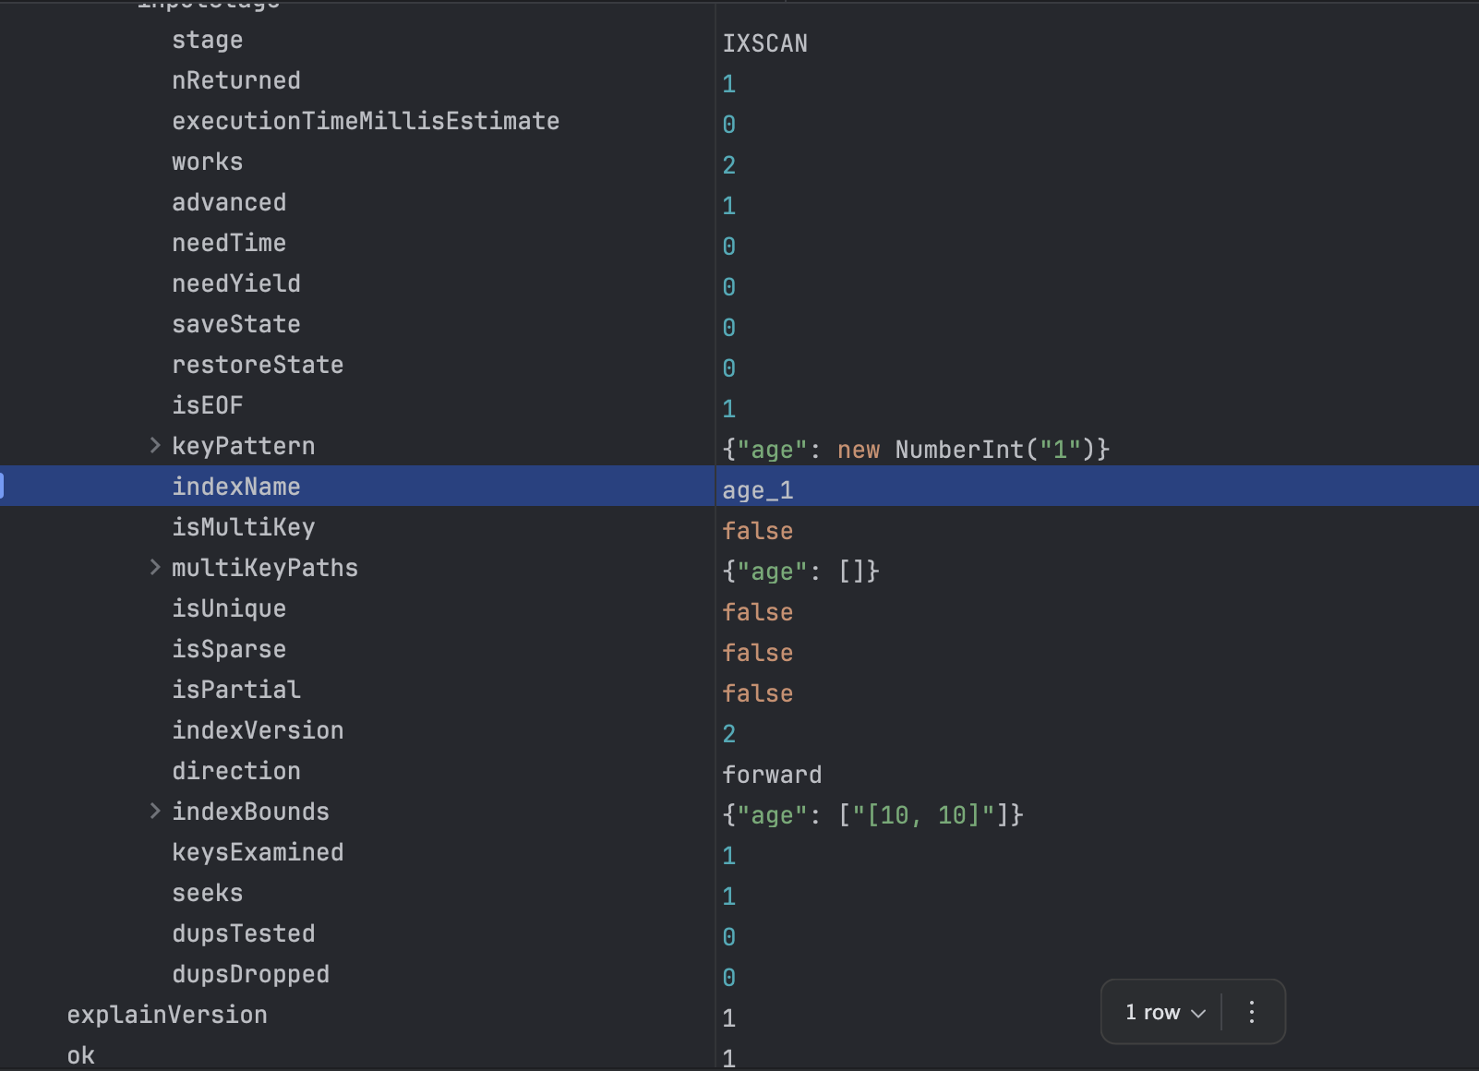

db.students.getIndexes()
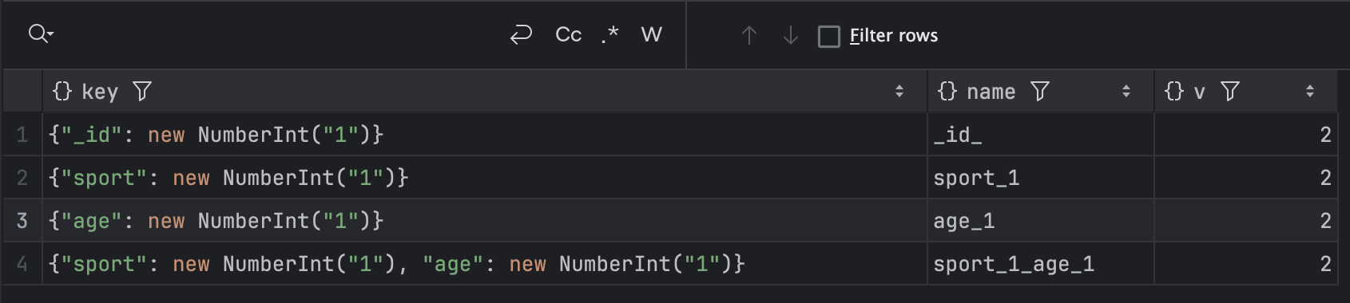

Выводы
В процессе выполнения лабораторной работы изучили модель данных и способы работы с документными БД NoSql; освоили методы создания документной БД и языки запросов к ним; получили навыки работы с документной БД MongoDb.

Список литературы
- Фаулер, Мартин, Садаладж, Прамодкумар Дж. NoSQL: новая методология разработки нереляционных баз данных. : Пер. с англ. - М.: ООО "И.Д. Вильямс", 2013г.
- Что такое документная база данных? – Текст. Изображение : электронные // Сервисы облачных вычислений – Amazon Web Services (AWS): [сайт]. – URL: https://aws.amazon.com/ru/nosql/document/ (дата обращения: 11.05.2022)
- 11 типов современных баз данных: краткие описания, схемы и примеры БД. – Текст. Изображение : электронные // Библиотека программиста: [сайт]. – URL: https://proglib.io/index.php/p/11-tipov-sovremennyh-baz-dannyh-kratkie-opisaniyashemy-i-primery-bd-2020-01-07 (дата обращения: 11.05.2022)
- MongoDB | Устройство базы данных. Документы. – Текст. Изображение : электронные // METANIT.COM Сайт о программировании: [сайт]. – URL: https://metanit.com/nosql/mongodb/2.1.php (дата обращения: 25.04.2022).
- MongoDB | Введение. – Текст. Изображение : электронные // METANIT.COM Сайт о программировании: [сайт]. – URL: https://metanit.com/nosql/mongodb/1.1.php (дата обращения: 11.05.2022)
- Ответы на вопросы на собеседование MongoDB. | Вопросы на собеседование Junior Java Developer. – Текст. Изображение : электронные // Вопросы на собеседование Junior Java Developer: [сайт]. – URL: https://jsehelper.blogspot.ru/2016/05/mongodb.html (дата обращения: 11.05.2022)
- MongoDB – Краткое руководство. – Текст. Изображение : электронные // Уроки и статьи по программированию и IT: [сайт]. – URL: https://coderlessons.com/tutorials/bazy-dannykh/uchitsia-mongodb/mongodb-kratkoe rukovodstvo (дата обращения: 11.05.2022)

Дополнительное задание от преподавателя

1. Кол-во участников в каждом спорте (группировка)
db.students.aggregate([
{
$group: {
_id: "$sport",
count: {$sum: 1}
}
}
])
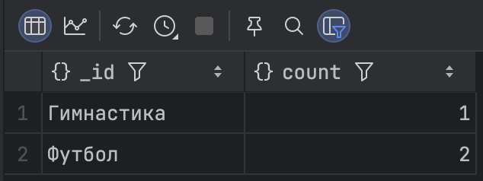

2. Участники, у которых больше 2 результатов соревнований (длина массива)
db.students.find(
{
$expr: { $gt: [{ $size: "$results" }, 2] }
},
{
full_name: 1,
results: 1,
_id: 0
}
)
